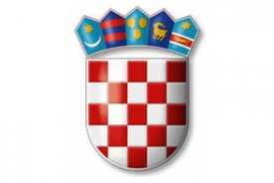
REPUBLIKA HRVATSKA
e-mail: opcina@berek.hr
www.berek.hr
BJELOVARSKO-BILOGORSKA  ŽUPANIJA |  | OIB:43345188266; MB: 02539578  tel. (043)548-017;
OPĆINA BEREK |  | Berek 77, 43232 Berek

Mjera 1.

I Z J A V A

kojom se ja _____________________________ iz ______________________, ________________________________, OIB: _________________ , obvezujem dostaviti ovjerenu bjanko zadužnicu na iznos do 3.000,00 eura, prilikom potpisivanja Ugovora o dodjeli financijske pomoći/subvencije, sve sukladno Programu mjera za poticanje rješavanja stambenog pitanja na području Općine Berek (''Službeni glasnik Općine Berek'', br. 04/23).

Upoznat/a sam sukladno odredbama Opće Uredbe o zaštiti podataka (EU 2016/679) i odredbama Zakona o provedbi Opće uredbe o zaštiti podataka (Narodne novine broj 42/2018), kako se moji osobni podaci prikupljaju isključivo u svrhu ostvarivanja prava sukladno Programu mjera za poticanje rješavanja stambenog pitanja na području Općine Berek (''Službeni glasnik Općine Berek“, br.04/23) te da se u druge svrhe neće koristiti.
Suglasan/na sam i dajem pristanak da se moji osobni podaci prikupljaju i obrađuju u navedenu svrhu.

U __________________, ________________
(mjesto) (datum)

__________________________
(potpis)

